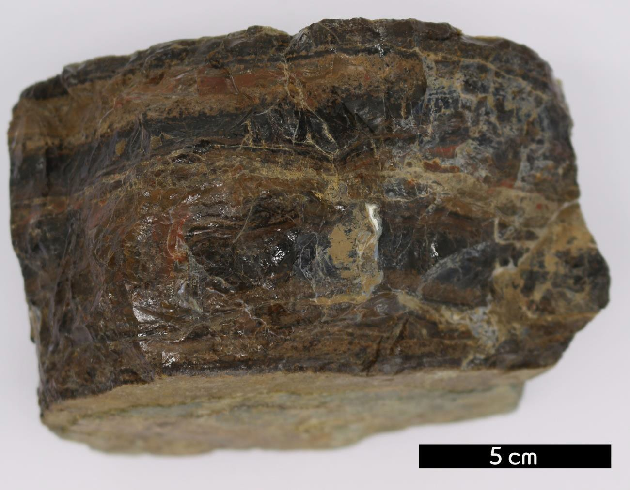
분류 : 화성암
- 암석이름 : 흑요암(Obsidian)
- 주요광물 : 석영, 장석
- 보유기관 : 강원대학교 지질학과
- 산지 : 경상북도 문경시 마성면 외어리 오정산
- 특징
  - 규산이 풍부한 유리질 화산암이다.
  - 용암이 지표에서 급속히 고결하여 생성된다.
  - 일반적으로 치밀하고 유리질 광택을 가지며, 흑색, 회색, 적 색, 갈색을 띤다.
  - 패각상으로 쉽게 깨진다.

